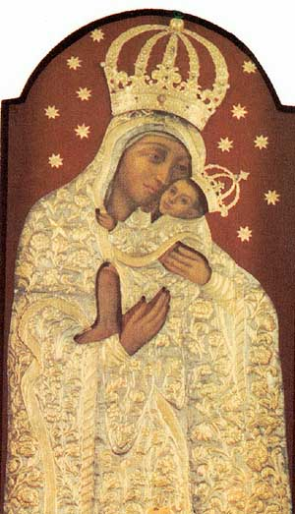

Nuoširdžiai kviečiame visus atvykti į giesmių popietę – festivalį „Giedame Marijai“, kuri vyks 2013 m. gegužės 11 d. 12 val. Žemaičių Kalvarijos Švč. M. Marijos Apsilankymo Bazilikoje

Festivalio, kuris skirtas Žemaičių Krikšto 600 metų jubiliejaus ir Tikėjimo metų paminėjimui globėjai:

Telšių vyskupas Jonas Boruta SJ ir jo augziliaras, generalvikaras
vyskupas Linas Vodopjanovas OFM.

Dalyvaus Telšių vyskupijos parapijų bažnytiniai bei Lietuvos Bazilikų ir Šventovių chorai.

Festivalis vyks 2013 m. gegužės 11 dieną:
12 val. - Šv. Mišios Bazilikoje – gieda jungtinis choras
13. 30 val. - Koncertas ,,Giesmės Marijai“ (kiekvienas choras atliks 1-2 giesmes)
Pabaigoje visų bendra giesmė -,,Sveika, Marija, Motina Dievo“
Visus maloniai kviečiame ir visų Žemaičių Kalvarijoje laukiame!

Organizatoriai

